## 实验需求

1. 实现不同VLAN之间的隔离。
2. 相同VLAN之间的互通。

## 实验拓扑

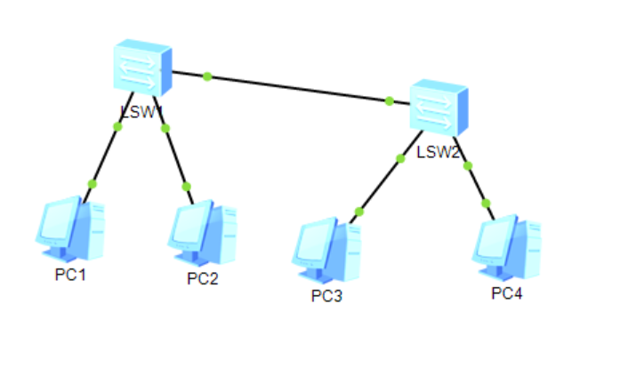

## 实验步骤及实验截图

1、先给四台pc配置IP 地址、子网掩码。

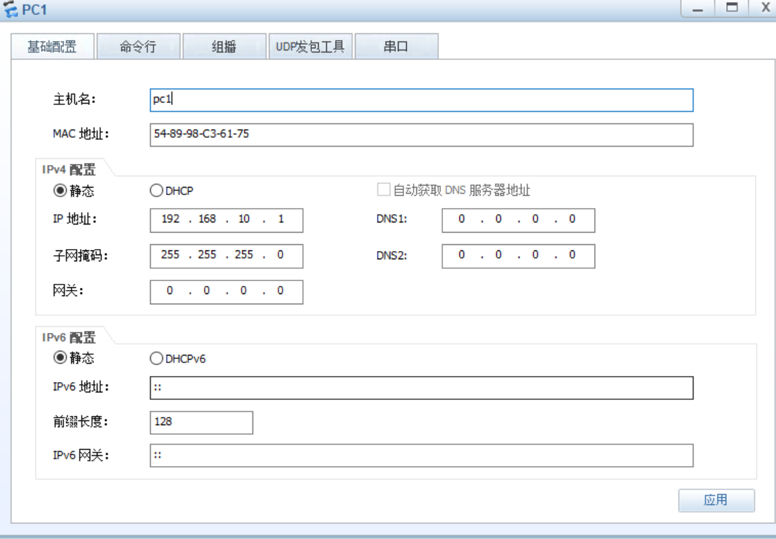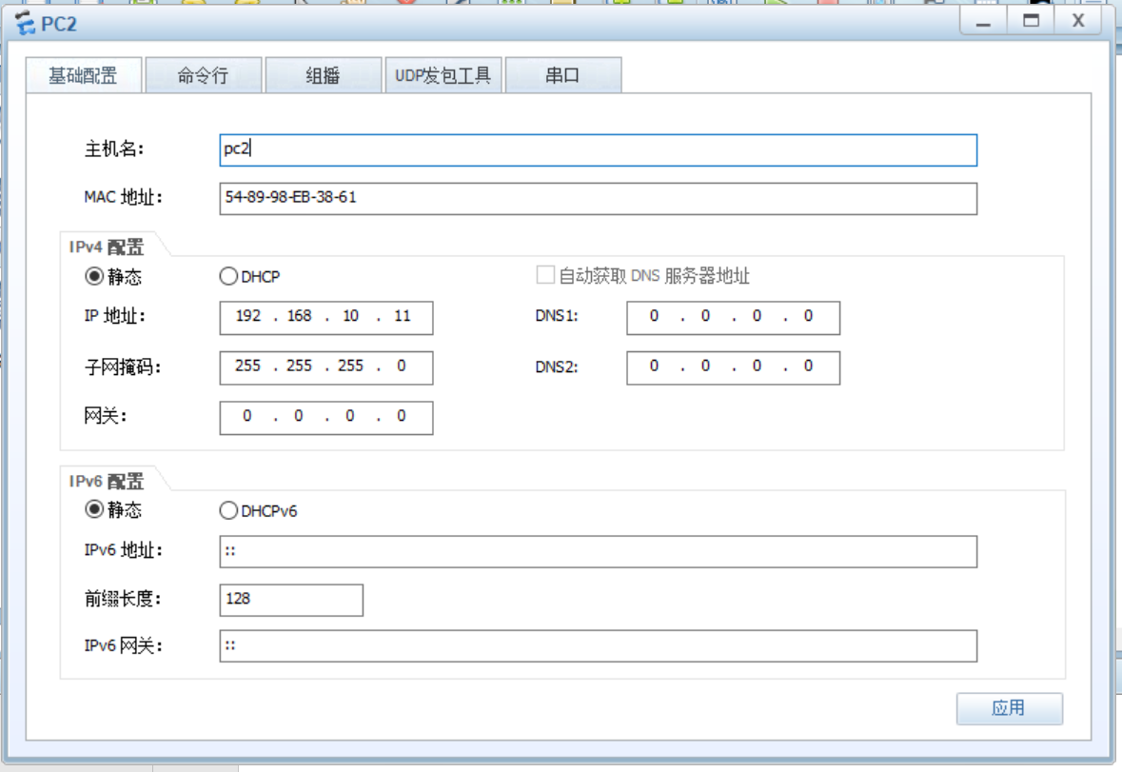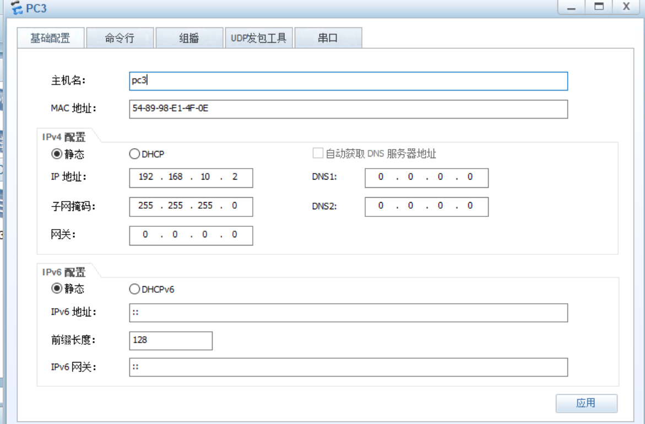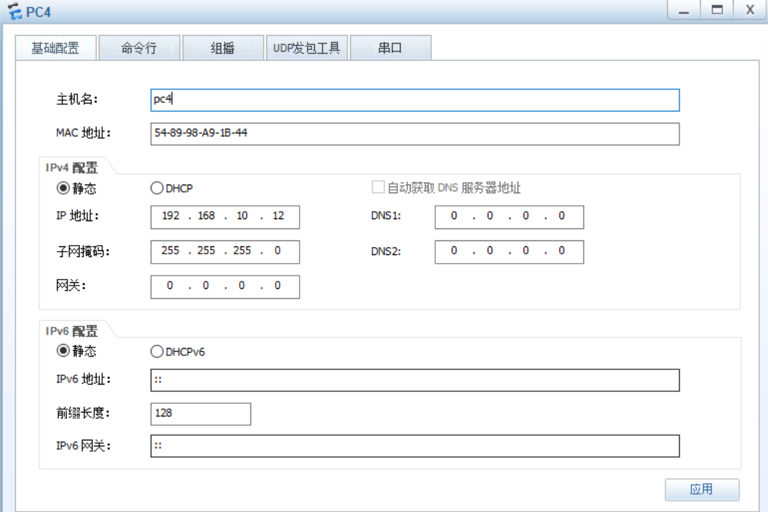

2、在交换机上开启路由并建立虚拟局域网vlan10、vlan20。

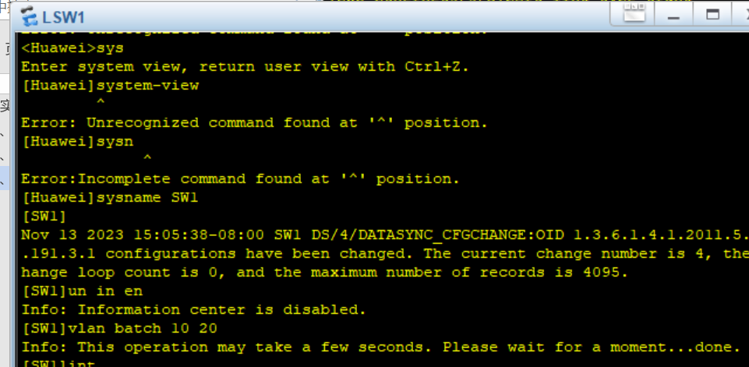

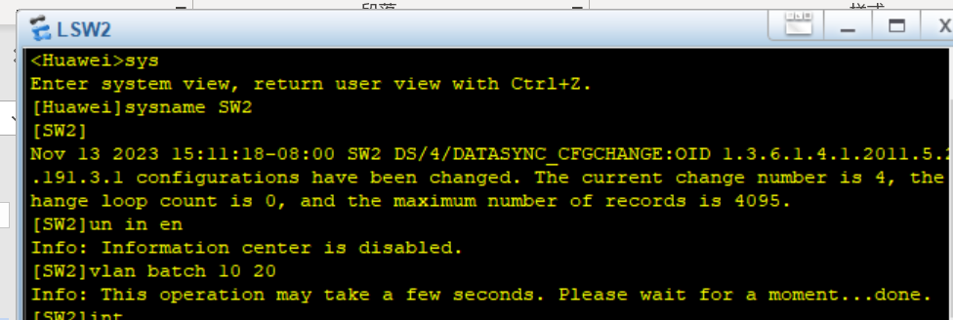

3、在交换机为每个pc设置虚拟局域网网段。

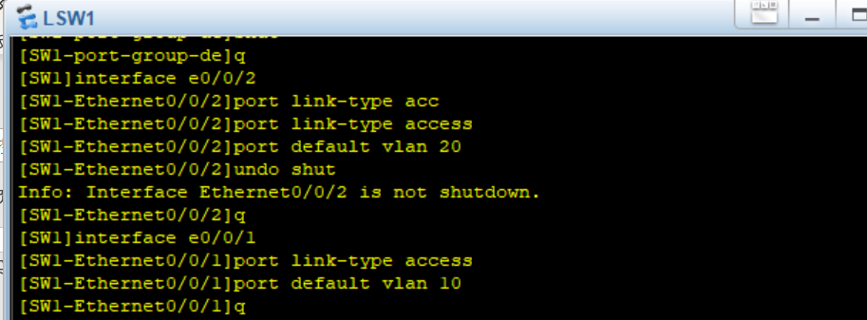

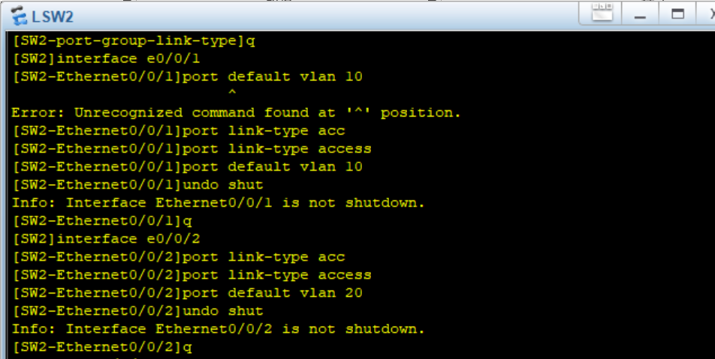

1. 实现交换机间的虚拟局域网。

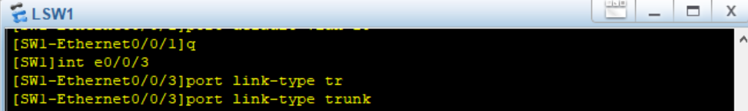

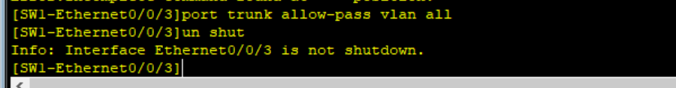

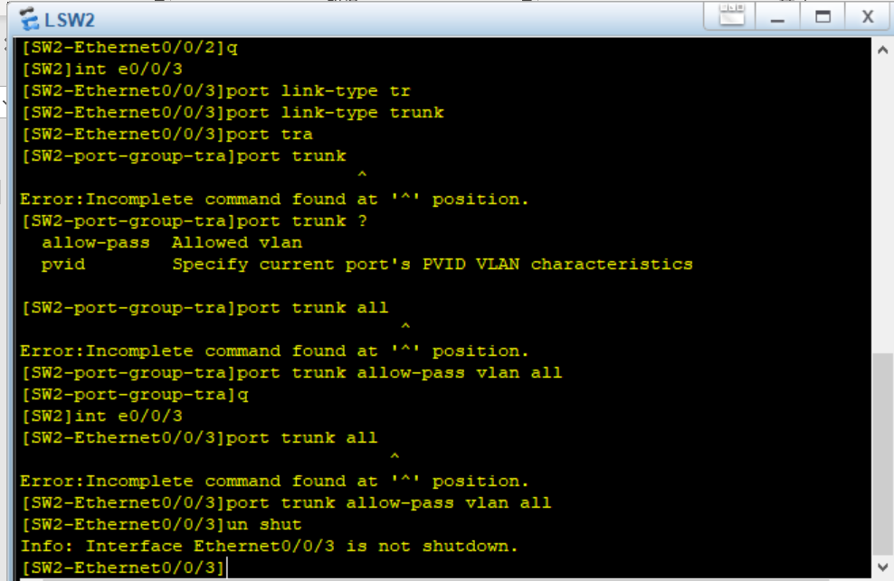

5、测试不同VLAN之间的是否隔离，相同VLAN之间的是否互通

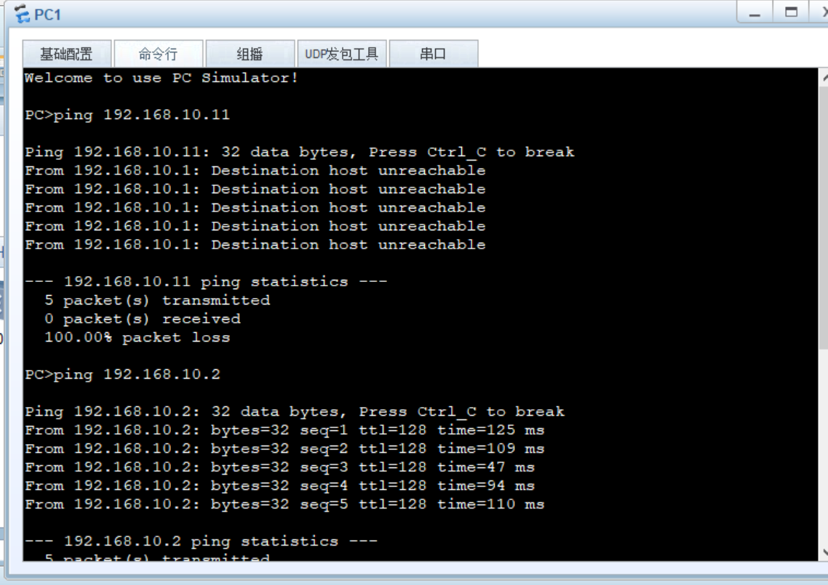

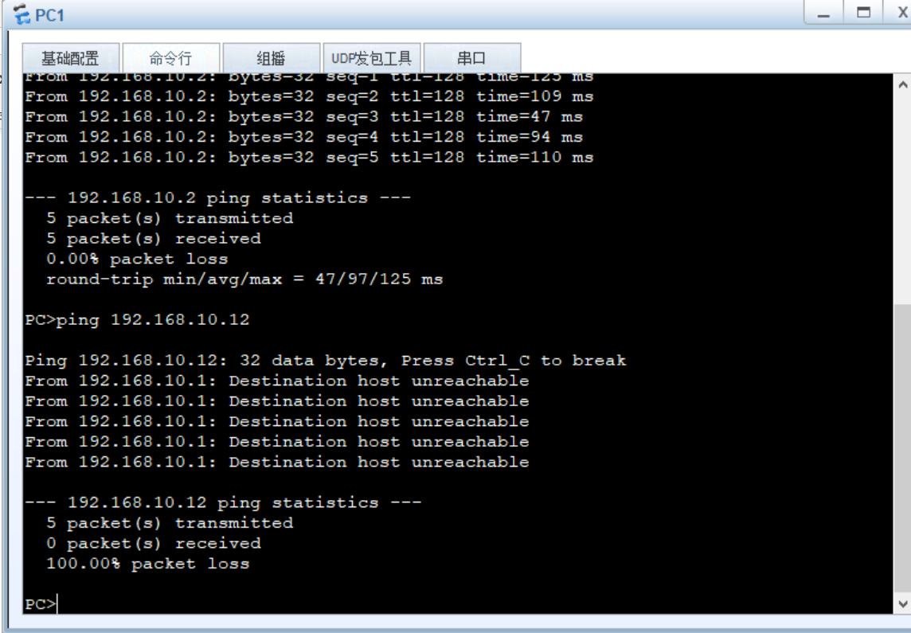

试验成功

1. **实验心得**

在进行模拟实验的过程中，遇到了一些问题，也学到了一些有用的小技巧。动手做实验的时候总会有些莫名的问题，但是仔细检查都是一些细节的疏忽。这次实验让我了解到了虚拟局域网的性质，我学会了自己做一个虚拟局域网出来，还学会了使用一些不熟悉的软件，比如eNSP。听老师讲课和自己手动做出来的感觉是不一样的，大多时候听到的内容不一定能自己做出来，但是自己做总是能学的更加深刻。